Оперативная обстановка с пожарами в Крае и на территории Березовского района с начала 2014 года в сравнение
с аналогичным периодом прошлого года

Красноярский край | 2014 | 2013
Количество пожаров | 2614 | 3158
Количество погибших | 162 | 186
Количество травмированных | 135 | 192
Березовский район | 2014 | 2013
Количество пожаров | 109 | 120
Количество погибших | 5 | 12
Количество травмированных | 4 | 2

Памятка для родителей по пожарной безопасности

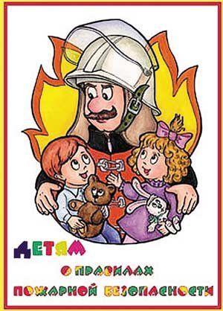
Родители должны помнить, что детей привлекает огонь, но их естественный познавательный интерес должен быть направлен в нужное русло. А это значит, что с самого раннего возраста дети должны знать правила обращения с огнем.
Дети от 3-х до 5-ти лет. Это возраст активных вопросов и самостоятельного поиска ответов. Опыт многих поколений родителей подсказывает: если дети притихли, значит, заняты чем-то рискованным. Дети этого возраста уже понимают силу и последствия запрета — если такая работа велась последовательно в раннем детстве.
На вопросы надо отвечать. Причем по возможности честно и полноценно. Дети дошкольного возраста, задавая вопрос, склонны добиваться информации еще и еще бесконечными «почему». Особенность пожарной профилактики в данном возрасте — если не дать разъяснения, то ребенок попытается найти ответ сам. Вы уверены, что он сделает это безопасно?
У дошкольников чувство опасности своеобразно. Недостаток социального опыта может делать их совершенно «бесстрашными» — они могут включить плиту, другие электроприборы и бытовые газовые агрегаты, зайти в гараж и сарай. Все это только потому, что не имеют представлений о последствиях. Страх придет уже в середине опасного «приключения», когда появятся уже знакомые объекты страха: темнота, огонь.
При этом надо хорошо понимать, что, по утверждению психологов, детские страхи формируются до 5-ти лет. Поэтому работа по пожарной профилактике должна носить позитивный характер, а не запугивать ребенка страшными последствиями. Ребенок должен усвоить, что для того, чтобы было хорошо (не было пожара) надо делать так и вот так. А если не сделать правильно, будет пожар.
Для данного возраста существует достаточный пласт классической противопожарной детской литературы: С. Маршак, Б. Житков, Л. Толстой, С. Михалков. Некоторые произведения, как «Пожар», «Кошкин дом» и «Рассказ о неизвестном герое» С. Маршака, целиком посвящены данной проблеме, в них в доступной форме не только рассказывают ребенку о последствиях пожара, но и учат правильному поведению в данной ситуации.
Чтение таких произведений обязательно должно сопровождаться беседой. В беседе надо постараться снять все побочные эффекты, нежелательные фантазии, которые у некоторых излишне впечатлительных детей могут возникнуть. Внимательный родитель сразу заметит задумчивый взгляд ребенка и сам постарается вызвать его на откровенный разговор. Не должно остаться ни одного вопроса без ответа.
Для дошкольного возраста ведущей деятельностью является игра. Поэтому можно попытаться в игровой форме выяснить отношение ребенка к прослушанному стихотворению, сказке: разыграть сюжет с куклами и другими игрушками. Сюжетно-ролевые игры, в которые играют дошкольники, после прочтения произведений о пожаре или при реальном столкновении с пожаром (видел на улице, видел по телевизору, слышал обрывок разговора взрослых), могут стихийно включать в себя пожарную тематику. Необходимо тактично и грамотно вмешаться с тем, чтобы направить ход сюжета, а с ним и эмоции ребенка в правильном направлении.
Могут ли дети сами звонить в Пожарную охрану? Да. Диспетчеры Единой дежурной диспетчерской службы обучены общению с детьми, в том числе различать по детскому голосу, ложный вызов или за спиной ребенка реальная беда. Поэтому в игры надо вводить сюжеты с вызовом пожарных, учить ребенка правильному алгоритму вызова Пожарной охраны: назвать адрес, что горит, свои имя и фамилию, фамилию и имя родителей.
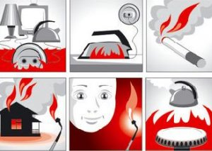
Дети 3-5-ти лет должны знать:
— огонь опасен: он может стать началом пожара и причинить ожог;
— существует ряд предметов (спички, бытовая химия, плита…), которые дети не должны трогать;
— неосторожное обращение с огнем вызывает пожар;
— о признаках пожара надо сообщать взрослым;
— пожар уничтожает жилище, вещи («Кошкин дом»);
— пожар опасен для жизни и здоровья
— пожарные — отважные и сильные борцы с огнем;
— пожарных вызывают по телефону 01, баловаться этим номером нельзя.

Дети 6-7 лет, подготовительный к школе возраст. Это возраст активного познания мира, причем в основном — руками и ногами. Появляется интерес к осознанному просмотру телепередач, и не всегда адресованных этому возрасту. Зачастую детям этого возраста дают смотреть телевизор не в присутствии взрослых, и ребенок может увидеть пугающие сцены пожара, гибели на пожаре. Это не способствует формированию безопасного поведения. Такие сцены оседают в памяти как безотчетно-пугающие.
В этом возрасте общение с книгой приобретает активный характер — ребенок не только слушает, как ему читают, но и пытается читать сам, оценивает иллюстрации. Культура семейного чтения адресована во многом именно «подготовишкам»: у них уже значительно развит словарный запас, они способны оперировать понятиями, делать выводы. Они любят обсуждать прочитанное. У шестилеток появляется интерес к коллективной и соревновательной деятельности — им нравится разгадывать ребусы, шарады вместе с родителями, обыгрывать их. Это можно использовать и в пожарной профилактике: существуют тематические настольно-печатные игры, книжки-игрушки с заданиями.
В 6-7-летнем возрасте мы даем доступную информацию, учим правильным действиям. Ребенок должен знать:
— пожарных вызывают по телефону, и знать особенности своего телефона;
— надо назвать свой адрес, что горит, фамилию, имя и объяснить диспетчеру, почему именно он вынужден звонить в Службу спасения и где находятся родители;
— нельзя звонить с шутками и просто «для интереса» в пожарную охрану, потому что это может помешать получить помощь людям, действительно нуждающимся в ней;
— бытовой газ взрывоопасен и ядовит, поэтому пользоваться им могут только взрослые;
— признаками пожара являются огонь, дым и запах дыма. О них надо обязательно и срочно сообщить взрослым;
— нельзя брать вещи, приборы взрослых для игры — не умея их использовать правильно, можно устроить пожар.
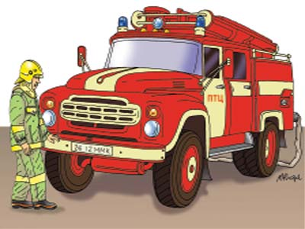
Во время прогулок дети могут видеть на улице пожарную машину. Если в младшем возрасте мы просто констатировали сам факт: «Это пожарная машина, она спешит на пожар», то сейчас особенно с мальчиком, разговор может быть гораздо подробнее — от марки машины до ее назначения (автоцистерна, автолестница). Обязательно надо рассказать ребенку, что пожарные — люди не только отважные и умелые, но и что они должны много знать. Постарайтесь включить образ пожарного в систему позитивных ценностей ребенка — «с кого брать пример».
Многочисленные печальные случаи с поджиганием штор, игр в полярников с разведением костра на полу и устройством «камина в замке» в ящике комода — это «творческий почерк» подготовительного к школе возраста.
Детей в этом возрасте достаточно часто оставляют дома на непродолжительное время. В связи с этим возникает необходимость научить ребенка при необходимости вызвать пожарных как с домашнего телефона, так и с мобильного, которыми в этом возрасте уже начинают пользоваться — специальные детские модификации снабжены кнопками вызова экстренных служб.

Инженер УНД
Константин Совков
Не забывайте о мерах пожарной безопасности в быту!

Уважаемые жители, помните и соблюдайте правила пожарной безопасности!
При пользовании электроэнергией, включайте в электросеть только исправные электроприборы при наличии несгораемой подставки. Не размещайте включенные электроприборы близко к сгораемым предметам и деревянным конструкциям.
Следите, чтобы электрические лампы не касались бумажных и тканевых абажуров.
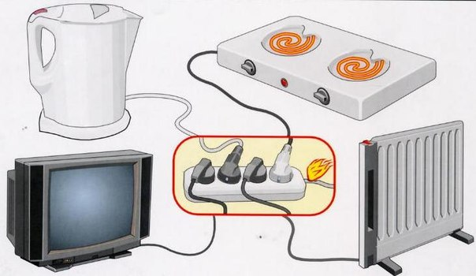
Не забывайте, уходя из дома, выключать электроосвещение. Все электроприборы, в том числе и телевизор, радиоприемник, музыкальный центр и другие (кроме холодильника), отключите от розетки.
Не применяйте удлинителей кустарного изготовления.
Не допускайте одновременного включения в электросеть нескольких мощных потребителей электроэнергии (электроплита, электрокамин, чайник и др.), вызывающих перегрузку электросети.
Опасно попадание воды на электропровода. Не следует заклеивать их обоями, подвешивать на гвозди, оттягивать, завязывать в узлы. Применять ветхие соединительные шнуры, удлинители. Крайне опасно использовать неисправные выключатели, розетки, вилки, оголенные провода, соединять провода при помощи скрутки.
Серьезную опасность представляет использование нестандартных самодельных предохранителей («жучков») Электросеть от перегрузок и коротких замыканий защищают предохранители только заводского изготовления.
Следите за исправностью и чистотой всех электробытовых приборов. Монтаж электропроводки и её ремонт доверяйте только специалистам.

Государственный инспектор
отдела надзорной деятельности
по Березовскому и Манскому районам
УНД Главного управления МЧС России
по Красноярскому краю
В.В. Колесников

Профилактическая работа

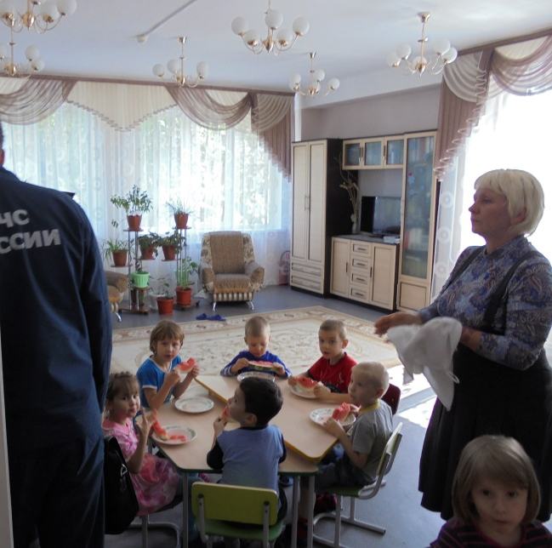
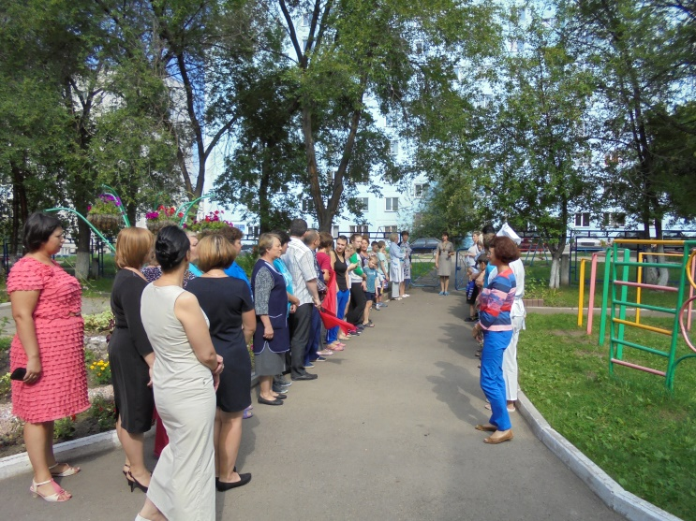
В соответствии с указанием Департаментра надзорной деятельности и профилактической работы МЧС России от 11.08.2014 №19-5-2-3436, указаниями СРЦ МЧС России от 12.08.2014 № 7-2-10079, от 14.08.2014 № 7-2-10238, а также в рамках исполнения плана проведения Главным управлением МЧС России по Красноярскому краю "Месячника безопасности", совместно с ВДПО проведена тренировка по эвакуации, инструктаж, а также занятия с детьми на противопожарную тематику в КГКОУ "Сосновоборский детский дом"

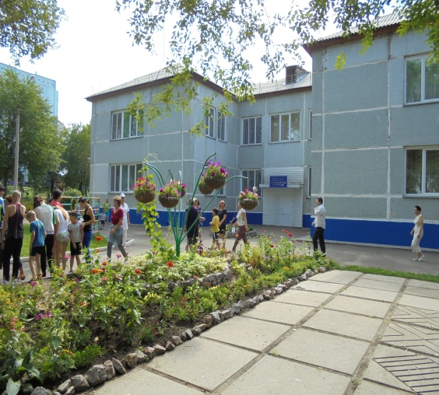

Главный государственный инспектор
отдела надзорной деятельности
по Березовскому и Манскому районам
УНД Главного управления МЧС России
по Красноярскому краю
подполковник внутренней службы И.А. Евдокимов
Уроки безопасности для школьников
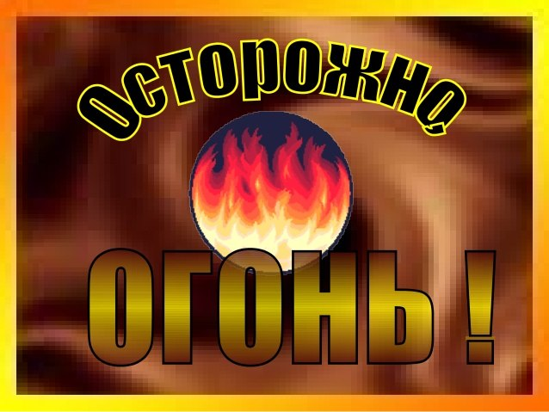Правила пожарной безопасности при использовании электроприборов:
• Не баловаться с огнем. Зажигалка, спички, бенгальские огни детям не игрушка;
• Выходя из дома, проверяй и выключай электроприборы и газ;
• Не разжигай костер без взрослых;
• Не используй электроприборы мокрыми руками, не дергай за шнур, вытаскивая вилку из розетки. Не используй поврежденные электроприборы и искрящие розетки;
• Не клади посторонние предметы на горячую плиту или включенные электроприборы;
Правила поведения при пожаре
• Небольшой огонь можно потушить, накрыв одеялом или другой плотной материей. Также можно вылить на него воду или засыпать песком. Не лей воду, если рядом электричество;
• Если огонь большой надо немедленно покинуть помещение, забрать с собой всех детей, звать взрослых и звонить в пожарную службу 101;
• При пожаре не используй лифт – это опасно;
• Если убежать ты не можешь, зови на помощь через окно, звони в пожарную службу;
• Не прячься под кроватью, шкафом, пожарным будет трудно тебя найти;
• Если ты задыхаешься от дыма, сядь на пол там дыма меньше.
Правила безопасности дома:
• Уходя их дома, всегда проверяй, чтобы была закрыта вода;
• Никогда не трогай оголенные провода под напряжением;
• Если греешь себе еду, то будь аккуратен, чтобы не обжечься;
• Если в доме есть запах газа, немедленно открой окна и двери чтобы газ вышел;
• Покинь помещение с сильным запахом газа, пока он не выветрится;
• Сообщи взрослым и в службу газа 104;

Государственный инспектор
отдела надзорной деятельности
по Березовскому и Манскому районам
УНД Главного управления МЧС России
по Красноярскому краю
лейтенант внутренней службы Е.Е. Каус

ОБЕСПЕЧЕНИЯ ПОЖАРНОЙ БЕЗОПАСНОСТИ ПРОЦЕССОВ ТЕПЛОВОЙ СУШКИ И ХРАНЕНИЯ ЗЕРНА
В сельском хозяйстве наиболее распространена тепловая сушка зерна. Для проведения тепловой сушки применяют зерносушилки. Наиболее распространены зерносушилки шахтного и барабанного типов. Основным узлом этих зерносушилок является тепловой блок – это устройство, предназначенное для сжигания топлива с целью получения теплоносителя.
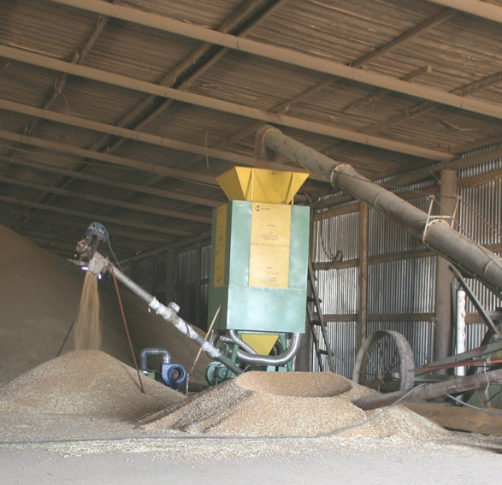Процесс сушки является пожароопасным. Топливные газы на выходе из топки нагреты до температуры, в пределах 600-800°С. Причинами пожаров в сушилках являются: попадание искр в высушиваемое зерно, подача в сушильные камеры перегретого теплоносителя, нарушение или прекращение подачи зерна в загрузочный бункер, уменьшение скорости или остановка движения зерна, а также нарушение режима розжига сушилки. Наличие отложений пыли в сушильных камерах, и их длительный нагрев, иногда приводят к самовозгоранию пыли. Температура теплоносителя зависит от начальной влажности, вида зерна (продовольственное, семенное), конструкции зерносушилки и может быть, в пределах 70-110°С. Зерно в сушилках нагревают до температуры 40-55°С.
Во многом пожарная опасность зависит и от вида зерна, подаваемого на сушку (овес, просо, ячмень), наличия в нем сорных примесей
(соломистые продукты, зерновая пыль, мякина и т. д.), которые загораются легче зерна. Зерновая пыль, выделяющаяся из зерна, кроме того, оседает на конструкциях помещений, элементах оборудования и значительно повышает пожарную опасность процессов сушки.
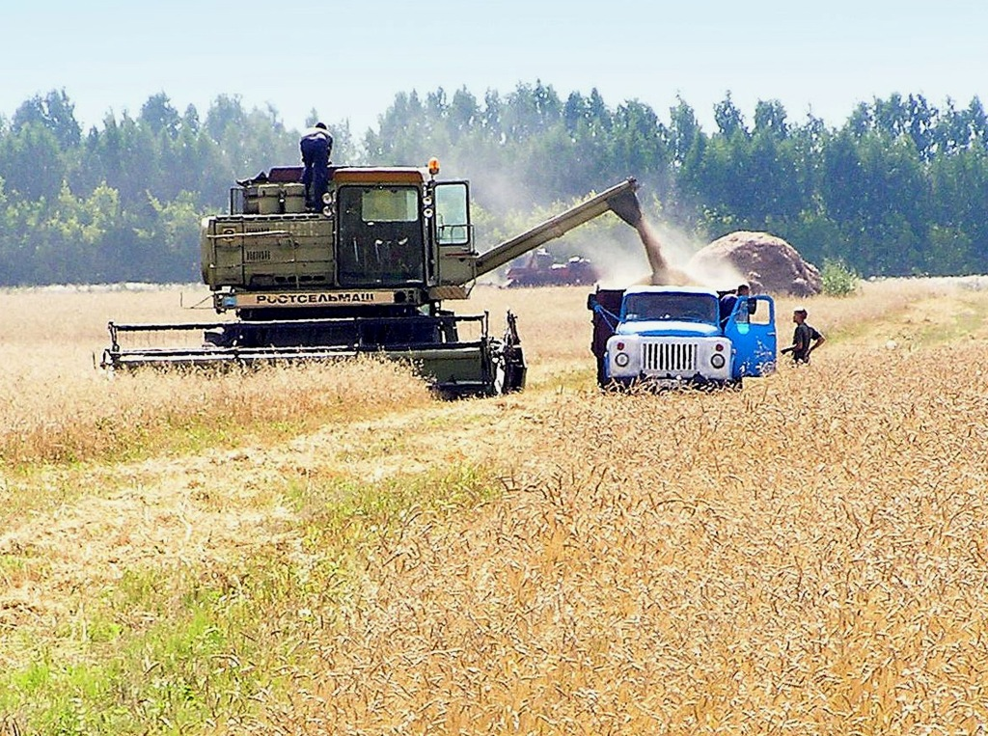Начавшийся пожар, как правило, получает развитие. Развитию пожаров способствуют оконные, дверные и технологические проемы, включая проемы в противопожарных стенах, разлившееся жидкое топливо, транспортные устройства для перемещения зерна, отложения пыли и другие легкогорючие отходы, воздуховоды систем вентиляции.
В сушилках, работающих на жидком топливе, могут происходить взрывы в топках в момент розжига при отсутствии или недостаточном времени продувки их объема перед розжигом, а также при внезапном обрыве факела пламени с последующим воспламенением поступающего топлива.
Повышенная пожарная опасность процессов сушки и хранения зерна требует неукоснительного соблюдения правил пожарной безопасности включающих:
– зерно, поступающее на сушку, должно быть очищено от сорняков, соломистых продуктов, зерновой пыли и другого мусора;
– сушильные агрегаты должны периодически очищаться от остатков зерна, грубых кормов и пыли (через каждые сутки работы);
– должна соблюдаться предельно допустимая норма запаса твердого топлива в сушилке, которая не должна превышать суточной потребности;
– система подачи топлива из топливопроводов и другой арматуры
должна быть герметичной;
– должна осуществляться регулярная смазка подшипников и других
трущихся частей механизмов;
– сушильные агрегаты, работающие на жидком топливе, должны
быть оборудованы, приборами автоматики безопасности, обеспечивающими отключение подачи топлива при затухании факела в топке,
повышении температуры и падении давления воздуха перед форсун — кой, а топочные устройства, использующие жидкое и газообразное топливо – взрывными предохранительными клапанами;
– должен осуществляться контроль за температурой нагрева зерна
путем отбора проб через каждые два часа; регулирование температуры теплоносителя должно осуществляться приборами контроля;
– должен соблюдаться режим эксплуатации топки и других устройств и систем безопасности;
– все производственные площадки должны быть обеспечены исправными первичными средствами пожаротушения;
– производственные помещения, площадки и сооружения для послеуборочной обработки зерна необходимо оборудовать средствами
молниезащиты;
– в период хранения зерна необходимо вести систематическое наблюдение за ним, включающее контроль за температурой, влажностью
семян и окружающего воздуха.
Знание технологии, причин возникновения пожаров, соблюдение нормативных требований в совокупности снизят вероятность возникновения пожаров в технологиях сушки и хранении зерна.
Заместитель начальника отдела надзорной деятельности
по Березовскому и Манскому районам
УНД Главного управления
МЧС России по Красноярскому краю
майор внутренней службы А.Ю. Кадеров
Выпускается бесплатно.  Тираж 999 экз. | № 2 от 19 сентября 2014 года | Выпускается отделением надзорной деятельности по Березовскому и Манскому районам Красноярского края.  Адрес: Красноярский край, п. Березовка,  ул. Солнечная, 2, тел. 2-21-36

